физическая ПОДГОТОВКА

Опорный конспект

ТЕМА:
Преодоление препятствий
Вопросы:
- Ознакомление и разучивание перелезаний с опорой на руки и бедро.
- Тренировка приемов метания гранат на точность.

І. Методика подготовки руководителя к занятию:
- Уяснение темы, занятия и их целей.
- Изучение содержания данного занятия.
- Изучение наставлений, инструкций и руководств.
- Определение последовательности проведения занятия и использования материального обеспечения.
- Определение методических приемов проведения занятия.
- Составление плана-конспекта (плана, опорного конспекта).
- Подготовка материального обеспечения занятия и места проведения занятия.
- Определение требований безопасности при проведении занятия.
- Утверждение плана-конспекта (плана) у непосредственного начальника.
- Проведение ИМЗ (инструктажа) с помощниками руководителя занятия.
- Организация самостоятельной подготовки помощников руководителя занятия.

II. Методические указания по проведению занятия.
Занятия по преодолению препятствий направлены на формирование и совершенствование навыков в преодолении искусственных и естественных препятствий, выполнение специальных приемов и действий, развитие быстроты и скоростно-силовой выносливости, совершенствование навыков в коллективных действиях, на фоне больших физических нагрузок, воспитание уверенности в своих силах, смелости и решительности.
Занятия по преодолению препятствий проводятся на местности, оборудованной отдельными естественными (искусственными) препятствиями, или на специально построенных полосах препятствий в военной форме одежды.
В содержание занятий включаются:
- преодоление горизонтальных и вертикальных препятствий индивидуально и в составе подразделений;
- специальные приемы и действия на сооружениях, макетах боевой техники, с грузом, индивидуально и в составе подразделений;
- метание гранат на точность (по условиям выполнения контрольных упражнений);
- контрольные упражнения на полосах препятствий.
Подготовительная часть занятия проводится с оружием и без оружия на дорожках или местности, прилегающей к полосе препятствий.
При проведении подготовительной части занятия с оружием в нее включаются строевые приемы, ходьба и бег различными способами, перебежки, переползания, действия по внезапно подаваемым сигналам и командам («К БОЮ», «В УКРЫТИЕ», «ВОЗДУХ» и т.п.), бег на 150 – 200 м с попутным преодолением несложных препятствий. В подготовительную часть занятия без оружия включаются: ходьба и бег различными способами, общеразвивающие и прыжково-беговые упражнения, бег с попутным преодолением несложных препятствий. Перед выполнением упражнения (приема, действия) отдается предварительное распоряжение, в котором указывается исходное положение, содержание упражнения, конечное положение, порядок выполнения, а затем исполнительная команда, например: «Исходное положение – у лабиринта, перелезть через забор силой и бегом вернуться в строй, выполнить упражнение 2 раза в быстром темпе. Рядовой Петров – ВПЕРЕД». Для выполнения упражнений потоком подается команда, например: «Отделение, потоком, дистанция 10 шагов – ВПЕРЕД».
В основную часть занятия включаются упражнения в преодолении участков полосы препятствий или местности длиной 40 – 60 м с выполнением изученных приемов и действий в различном темпе, а также метание гранат на точность. Упражнения выполняются: поточно, соревновательным, групповым, круговым способами. Метание гранат производится поочередно по горизонтальным, а затем – по вертикальным целям. В каждое занятие включаются комплексная тренировка в выполнении контрольного упражнения или большей его части в сочетании с бегом до 600 м и другие комплексные упражнения. Тренировка организуется потоком в парах, группах или в составе подразделения.
На первых занятиях в процессе тренировки совершенствуются точность и быстрота выполнения приемов с постепенным усложнением условии выполнения, которое достигается:
- применением различных исходных положении (лежа, с колена, за укрытием, в траншее) перед разбегом для преодоления препятствии или перед метанием гранат;
- увеличением дистанции до препятствий и целей;
- преодолением препятствий в сочетании с ранее изученными приемами;
- изменением порядка преодоления препятствий и поражения целей.
На последующих занятиях основное внимание в процессе тренировки уделяется развитию общей и скоростной выносливости, которая достигается:
- многократным выполнением приемов после действий, дающих значительную физическую нагрузку;
- выполнением приемов в комплексе с другими действиями, как на полосах препятствий, так и на различной по характеру местности;
- выполнением приемов и упражнений в средствах индивидуальной защиты в условиях ограниченной видимости и ночью.
Занятия по преодолению препятствий периодически проводятся в полной экипировке с применением имитационных средств и очагов пожара, в разное время суток и в различных погодных условиях.
Предупреждение травматизма на занятиях по преодолению препятствий обеспечивается:
- вскапыванием и засыпанием опилками (песком) мест приземления при прыжках с высоких препятствий;
- увеличением интервалов и дистанций при проведении занятий с оружием, а также в темное время суток;
- выполнением метания гранат в сторону от направления бега;
- очисткой ото льда и снега препятствий, мест отталкивания и приземления;
- строгим соблюдением правил применения имитационных средств.

УТВЕРЖДАЮ
Командир войсковой части
^{(воинское звание)}
 |  |  |  |  | ^{(фамилия)}
« |  | » |  |  |  | 200 |  |  | г.

ПЛАН

проведения занятия с
по | Физической подготовке |  | на | « |  | » |  | 200 |  | г.

Тема: Преодоление препятствий

Занятие: Ознакомление и разучивание перелезаний с опорой на руки и бедро. Тренировка приемов метания гранат на точность.

Цель занятия:
Ознакомиться и разучить перелезания с опорой на руки и бедро.
Провести тренировку приемов метания гранат на точность.

Время: _________________________

Место занятия: Спортивный городок (спортивный зал).

Метод проведения занятия: Практическое, тренировка.

Материальное обеспечение занятия:
- Оборудование спортивного городка (спортивного зала).

Содержание | Время (мин) | Организационно-методические указания
Подготовительная часть – 7 мин
Построение, объяснение задач и содержания занятий, проверка личного состава | 1 | Взвод – в двухшереножном строю
Строевые приемы, упражнения на месте, упражнения в движении | 6 | Проводить в составе взвода. Темп выполнения упражнений – средний. Каждое упражнения повторить 4–6 раз
Основная часть - 40 мин
 |  | Основную часть занятия организовать групповым способом на двух учебных местах
Ознакомление и разучивание перелезаний с опорой на руки и бедро | 20 | Образцово показать способы перелезаний с опорой на руки и бедро.  Разучивание проводить в составе подразделения потоком.  Обратить особое внимание на технику безопасности при проведении перелезаний через препятствия
Тренировка приемов метания гранат на точность. | 20 | Тренировку проводить в составе подразделения потоком.  Обратить особое внимание на технику безопасности при проведении метания гранат на точность
Заключительная часть - 3 мин
Ходьба в медленном темпе, упражнения в глубоком дыхании и для расслабления мышц | 2 | Проводить в колонне по одному
Подведение итогов занятия | 1 | Взвод - в двухшереножном строю

1. Ознакомление и разучивание перелезаний с опорой на руки и бедро
Высокие препятствия преодолеваются перелезанием, являющимся достаточно сложным по координации действием. Оно состоит из разбега, толчка, наскакивания на препятствие, выхода в упор и соскакивания. Главнее в технике перелезания – выхода упор на препятствие.
Перелезание выполняется самостоятельно или с помощью. Самостоятельно перелезание осуществляется с опорой на руки, на бедро, на грудь, «зацепом» и «силой».
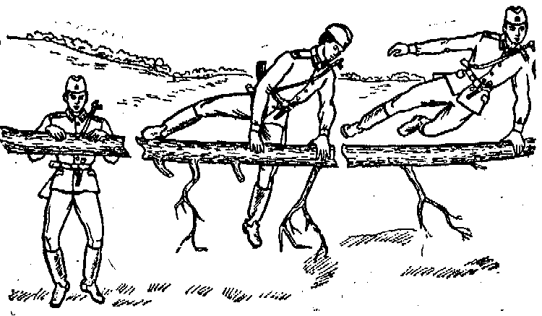  Перелезание с опорой па руки  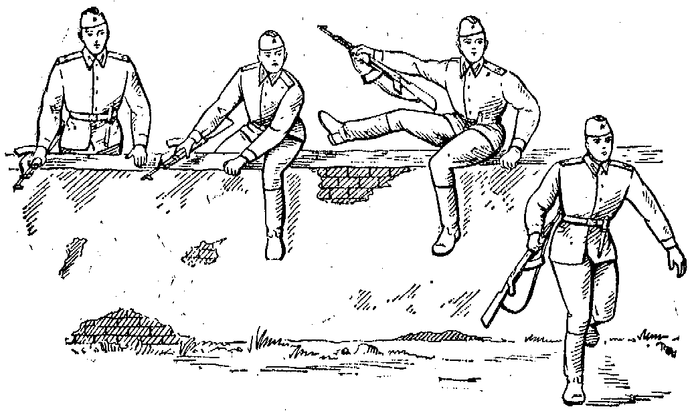  Перелезание с опорой на бедро | Перелезание с опорой на руки применяется при преодолении препятствий высотой до 1,3 метра: подбежать к препятствию и, ухватившись руками за его верхний край, толчком обеих ног выйти в упор на руки, опереться ногой о верхний край препятствия, туловище подать вперед и, перенеся другую ногу между опирающейся ногой и руками, соскочить на нее, приземлившись, продолжать движение вперед. Оружие находится в руке или за спиной.  Перелезание с опорой на бедро применяется при преодолении препятствий высотой до 1,5 метра (стены, заборы): подбежать к препятствию и, ухватившись руками за его верхний край, энергичным толчком обеих ног выйти в упор на руки; перенести над препятствием одну ногу, сесть на бедро, затем перенести другую ногу, не задерживаясь, соскочить с препятствия и продолжать движение вперед. Оружие держится в руке или за спиной.

выполнение упражнения оценивается:
«отлично» – если упражнение выполнено согласно описанию, без ошибок, легко и уверено, допущены незначительные ошибки при приземлении;
«хорошо» – если упражнение выполнено согласно описанию, но недостаточно уверенно и с незначительными ошибками;
«удовлетворительно» – если упражнение выполнено согласно описанию, но неуверенно и со значительными ошибками;
«неудовлетворительно» – если упражнение не выполнено или искажено.

2. Тренировка приемов метания гранат на точность
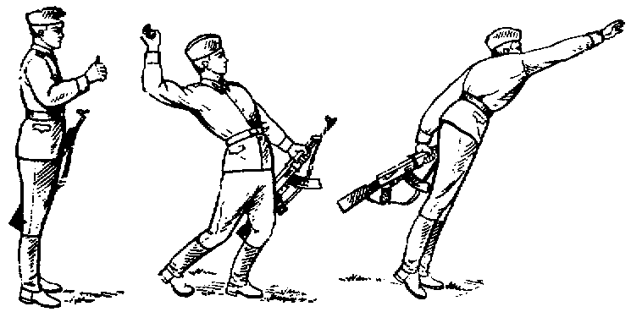  Метание гранаты  стоя с места с замахом вверх назад |  | Метание гранаты стоя с места. Взять гранату в правую руку; отставляя правую ногу назад (или с шагом левой ногой вперед), сделать замах рукой вверх по дуге; отталкиваясь правой ногой и подавая корпус вперед, бросить гранату, пронося ее маховым движением руки над плечом.  По целям, находящимся на расстояниях более 30 м, метание гранаты производится с замахом по дуге вниз назад.
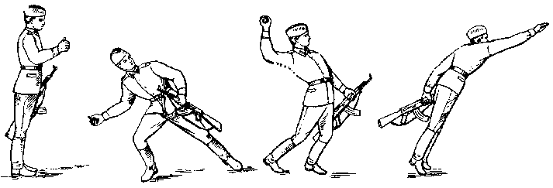
Метание гранаты
стоя с места с замахом вниз назад
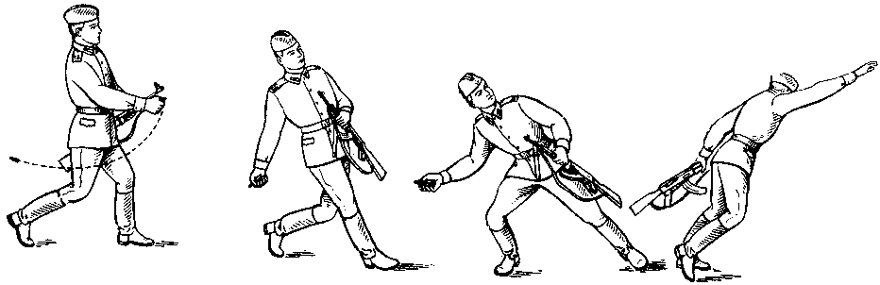
Метание гранаты в движении
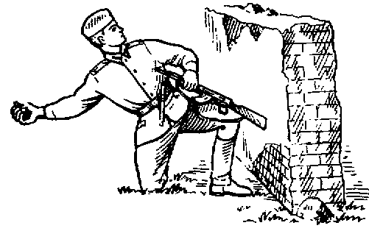  Метание гранаты с колена  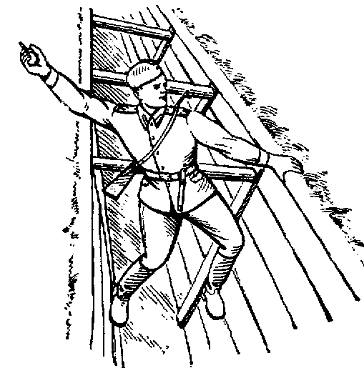  Метание гранаты из траншеи | 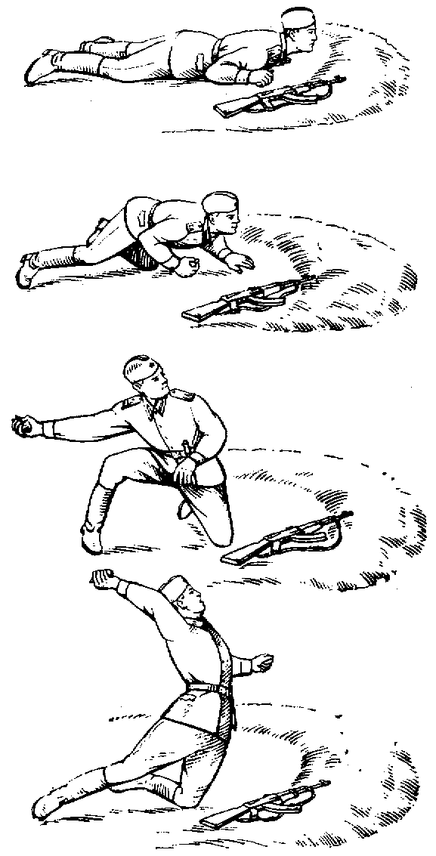  Метание гранаты из положения лежа
метание ГРАНАТЫ в движении (граната в полусогнутой руке перед лицом). Не останавливаясь, с шагом левой ноги начать замах, опуская руку с гранатой вперед вниз; со вторым шагом правой ногой, разворачивая ее носком вправо, продолжать замах назад; со следующим шагом левой ногой закончить поворот корпуса и замах, отводя руку с гранатой с одновременным поворотом корпуса и отклонением его назад в крайнее положение; вслед за постановкой левой ноги, используя скорость движения, бросить гранату в цель.

Метание гранаты с колена. Взять оружие в левую руку (положить на бруствер) и, отводя руку с гранатой вниз или вверх назад, сделать замах, поворачивая корпус вправо. Разворачиваясь грудью к цели, бросить гранату в цель.

Метание гранаты из положения лежа. Взять гранату в правую руку, подтянуть руки к груди и опереться ими о землю; отталкиваясь руками и отставляя правую ногу назад, встать на левое колено и произвести замах, отводя руку с гранатой назад; отталкиваясь правой ногой, повернуться грудью к цели и, падая вперед, метнуть гранату в цель.

Метание гранаты из траншеи (люка танка, колодца). При метании гранаты из глубокой траншеи встать ногами в выемки или на выступы крутостей траншеи и сделать замах вверх назад; выпрямляя правую ногу и поворачивая корпус в сторону метания, бросить гранату в цель.

Метание противотанковых гранат. Производится из-за укрытий маховым движением руки над плечом. Замах и особенно начало метания должны быть плавными, постепенно ускоряющимися к концу броска. После броска немедленно укрыться.

выполнение упражнения оценивается:
«отлично» – если упражнение выполнено согласно описанию, без ошибок, легко и уверено, допущены незначительные ошибки при приземлении;
«хорошо» – если упражнение выполнено согласно описанию, но недостаточно уверенно и с незначительными ошибками;
«удовлетворительно» – если упражнение выполнено согласно описанию, но неуверенно и со значительными ошибками;
«неудовлетворительно» – если упражнение не выполнено или искажено.

